ESTADO DO RIO GRANDE DO NORTE
CÂMARA MUNICIPAL DE SÃO JOÃO DO SABUGI

REQUERIMENTO Nº. 018/2025

Requeiro a V. Ex.ª, com base no artigo 154 do Regimento Interno e ouvido o plenário desta casa, requer que seja enviado ofício ao Secretário Estadual de Recursos Hídricos, solicitando que seja feito um projeto de uma adutora do Rio Piranhas, para São João do Sabugi, para atender as nossas necessidades hídricas.

JUSTIFICATIVA EM PLENÁRIO

Sala das Sessões, em 26 de março de 2025.

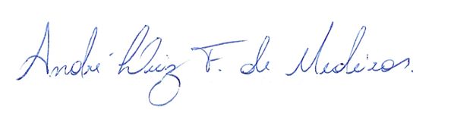

______________________________________________________________
CARLOS EDUARDO FLORÊNCIO DE MEDEIROS FERNANDES
VEREADOR – AUTOR

